Информация к проекту решения по заявлению:
1.14. Общество с ограниченной ответственностью «БЕТА»
Земельный участок:
адрес: Новосибирская область, г Новосибирск, р-н. Калининский, ул. Мясниковой;
кадастровый номер. 54:35:041110:409;
площадь- 1675 кв.м.;

Планшет № 8477
Зонирование: Подзона специализированной малоэтажной общественной застройки (ОД-4.1)
Запрос: «автомобильные мойки (4.9.1.3) – автомобильные мойки»; «ремонт автомобилей (4.9.1.4) – мастерские, предназначенные для ремонта и обслуживания автомобилей и прочих объектов придорожного сервиса»
Планируется: мастерская для ремонта и обслуживания автомобилей

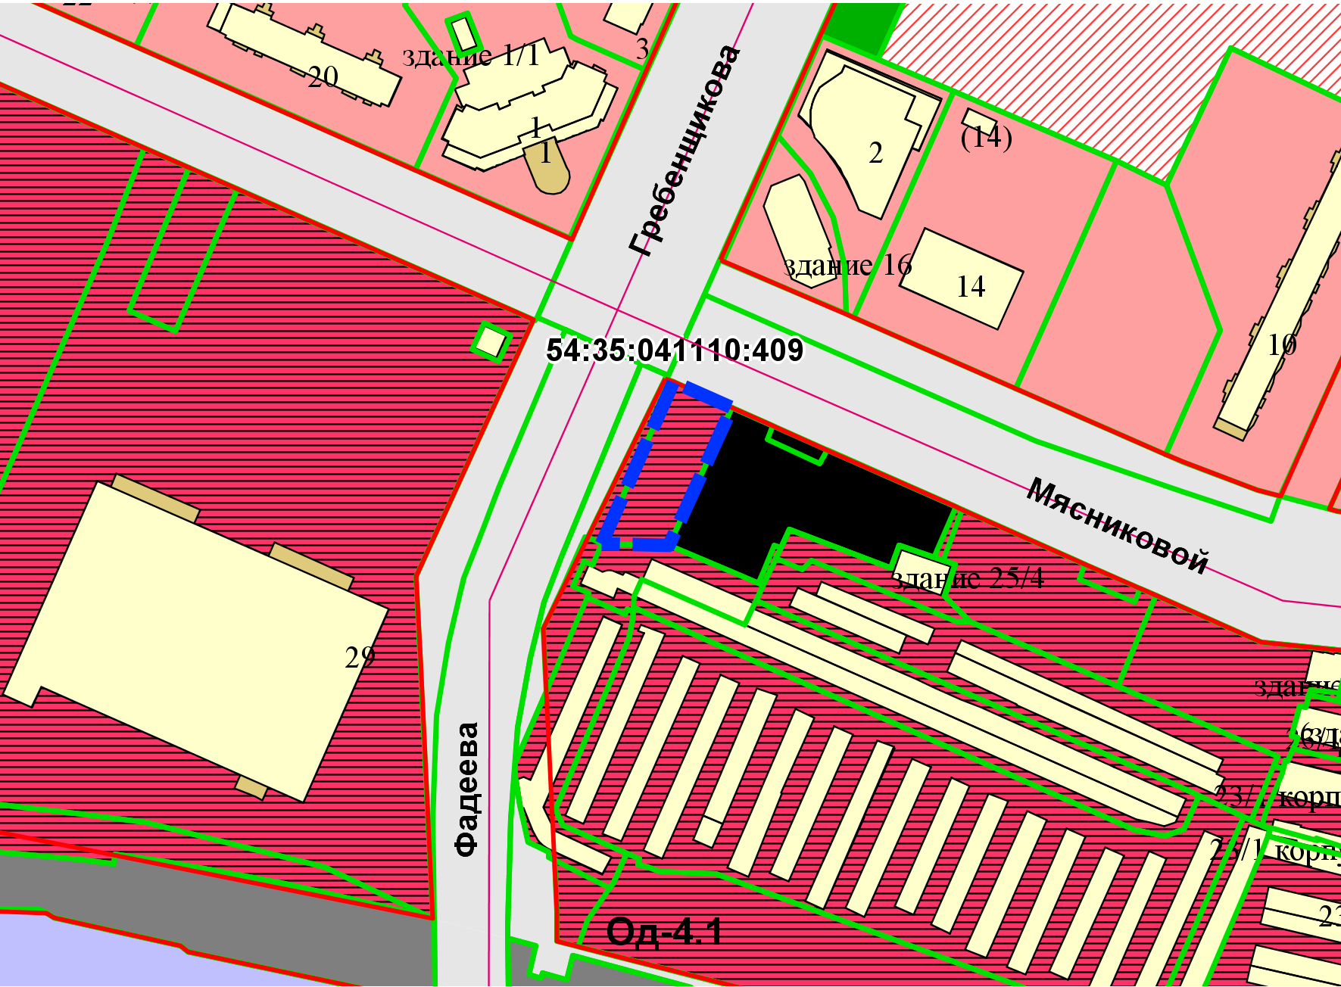
Приложения к заявлению:

